盂县乡村e镇公服中心搬迁公告

尊敬的市民朋友、广大企业及商户：
为进一步优化服务环境，提升服务效能，助力乡村振兴发展，盂县乡村e镇公共服务中心将整体搬迁至新址。现将搬迁事宜公告如下，敬请周知并相互转告。
一、新址信息：
名称：盂县乡村e镇公共服务中心
新址地点：盂县智慧寄递物流（电子商务）产业园办公区三楼（邻近天信机动车检测中心）
周边标识：天信机动车检测中心
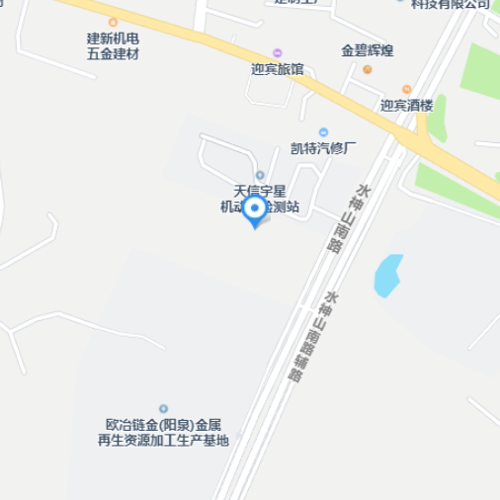

- 服务范围
搬迁后，公服中心将延续并升级以下服务：
✅ 农村电商培训与孵化
✅ 农产品品牌推广与供应链支持
✅ 乡村物流资源整合
✅ 企业入驻咨询与政策解读
✅ 直播间免费对外开放
- 全新服务承诺
新中心配备智能化服务设备、专业化服务团队及宽敞的办事大厅，致力为市民、企业提供“更高效、更便捷、更暖心”的服务体验。
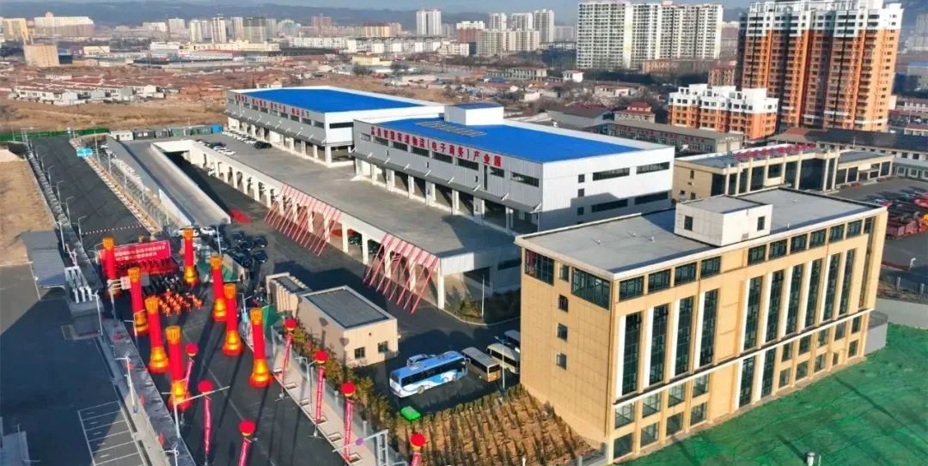

感谢您一直以来对盂县乡村e镇建设的支持与信任！此次搬迁，我们将以更加饱满的热情、更加专业的服务，继续发挥桥梁和纽带作用，积极整合各方资源，为农产品企业搭建更广阔的发展平台。

咨询电话：13100036218
微信公众号：盂县乡村e镇

